今晚22：00《这就是中国》和张维为一起探讨伊斯兰世界对中国的关注

[这就是中国](javascript:void(0);)

**这就是中国**

微信号 mhshHome

功能介绍 东方卫视《这就是中国》节目官方账号 每周一晚22:00东方卫视播出

2021-11-15[原文](https://mp.weixin.qq.com/s?__biz=MzA5NTI5ODk3NA==&mid=2651174547&idx=1&sn=403aeb5db265a26490fa4b444cc10b78&chksm=8bb06262bcc7eb749c7c2ca1d01945df758471dd807b44370edee90f031e219671c111150c75&scene=27#wechat_redirect&cpage=6)

收录于话题

点击上方“蓝字”，发现更多精彩。

**让我们一起读懂中国，读懂世界**

中华文明和伊斯兰文明都是世界上古老而富有底蕴的文明，并在数千年间通过丝绸之路形成了良好的商贸往来和密切合作。近年来，整个伊斯兰世界也有越来越多的有识之士把目光投向中国，他们关注中国的成功，关注中国的经验，关注中国模式的方方面面。

**今晚22:00**

**东方卫视《这就是中国》（121期）**

**主题"伊斯兰世界关注中国"**

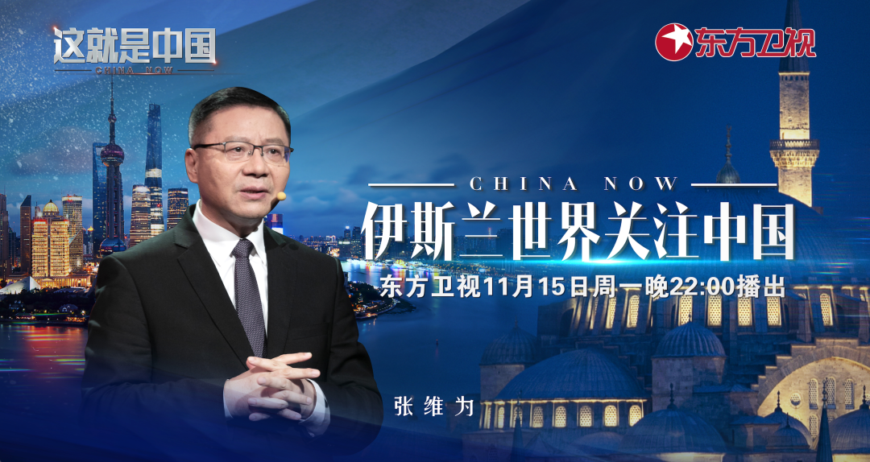

复旦大学中国研究院院长张维为教授将携手复旦大学中国研究院特邀研究员、上海社科院宗教学研究室主任邱文平，与观众一同聊聊从伊斯兰世界的视角是如何观察中国的。

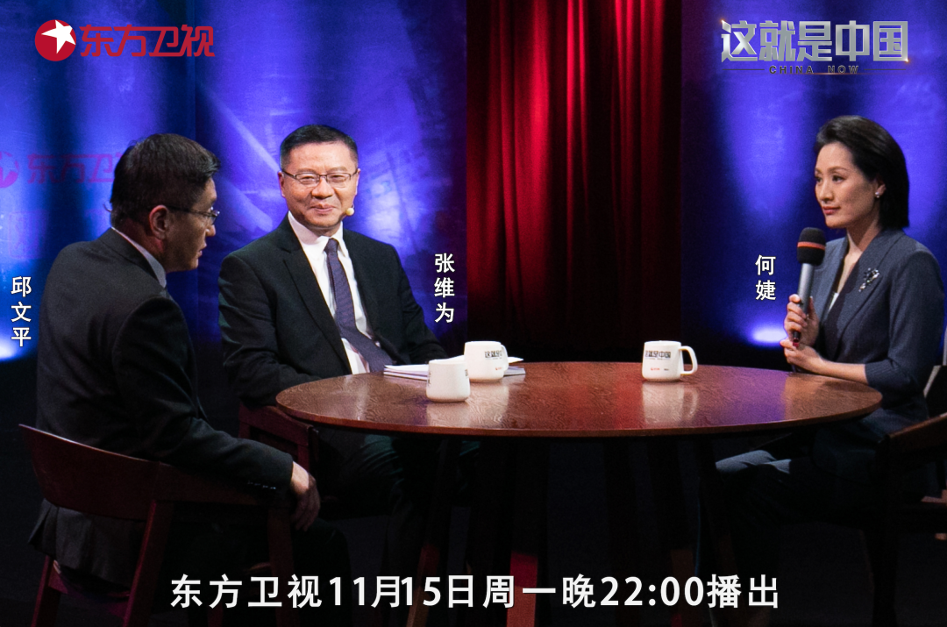

“有人把阿富汗塔利班这次摧枯拉朽式的胜利比作人民解放军1949年占领南京，应该说这只是看到一些表面的类似的现象，实际上有很大的不同。因为1949年的中国共产党已经是一个用毛泽东思想武装起来的高度成熟的政党，它给中国带来的不仅是一次改天换地的政治革命，而且是一次改变政权、族权、神权、夫权的极为深刻的社会革命。”“虽然多数海湾国家希望在美国与中国之间保持平衡，但他们确实越来越关注中国的一切，从产品、技术、文化交流到现代化路径，到治国理政的经验，到中国模式等等，我想这其实也是整个伊斯兰世界今天非常关注中国的一个缩影。”张维为教授将从美国从阿富汗狼狈撤军的事件切入，解读整个伊斯兰世界正在面临的挑战。同时，他还将从自己的经历出发，分享各个伊斯兰国家对中国的关注，并剖析中国成功的关键原因。

“在和中国的往来中，巴基斯坦认识到中国是很值得信任的一个国家，它逐步完成了从反华到亲华的历程。巴基斯坦的驻华大使非常欣赏‘巴铁’的称呼，说中巴友谊‘比山高比海深’。巴基斯坦从官方到民间对华态度都非常友好，是“一带一路”倡议的核心国家。”“西方话语霸权在发展中国家刻意制造的隔阂和仇恨，是需要我们长期和艰苦努力才能加以净化的。然而历史的真相不是谣言和谎言能够遮蔽的，中国和伊斯兰世界的友谊源远流长，而当代中伊关系的良好状态是源自于中国老一辈。”邱文平主任将通过历史的角度剖析伊斯兰世界的复杂背景、历史上与中国的互动，以及当今中国对伊斯兰世界的影响。

圆桌讨论环节，张维为教授和邱文平主任还将解答“我国应该如何预防国外极端宗教势力的渗透与侵蚀？”等观众问题。今晚22:00敬请锁定东方卫视，与张维为和邱文平一起探讨伊斯兰世界对中国的关注。

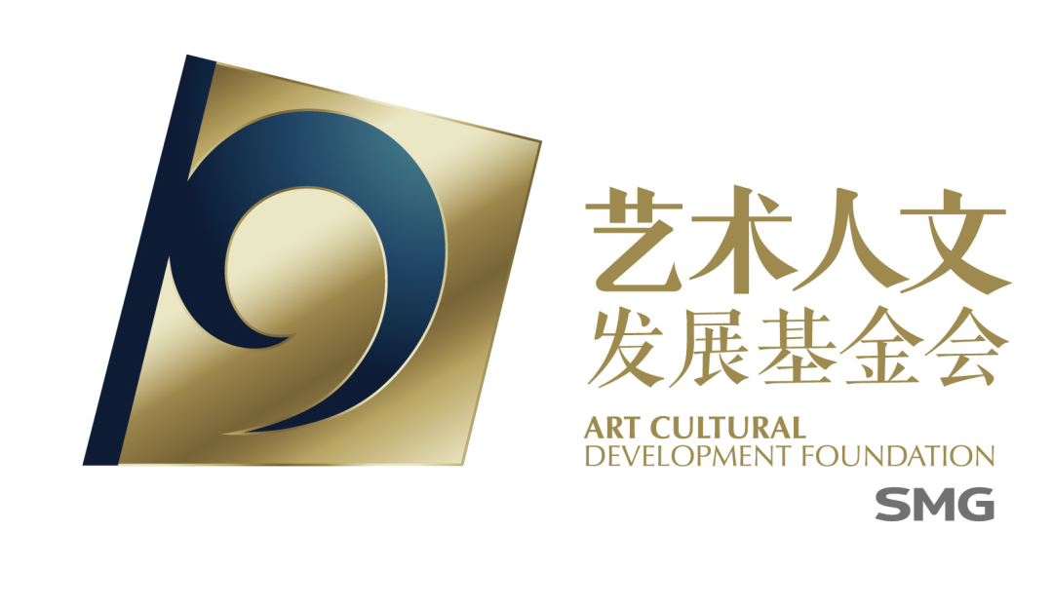

本节目获得上海广播电视台艺术人文发展基金会资助

**讲中国故事，讲我们的故事**

**东方卫视《这就是中国》**

**每周一晚22：00**

**点击下方名片关注公众号**

**解锁更多精彩内容**



### 精选留言

用户设置不下载评论